【線上圖書推薦操作說明】
可使用各大網路書店查詢書目資訊
博客來: https://www.books.com.tw/web/books
三民: https://www.sanmin.com.tw/
誠品: https://www.eslite.com/category/1/3
請多加利用圖書館館藏查詢系統，薦購圖書館目前尚未館藏之圖書。
1.登入亞東技術學院RFID圖書自動化系統 書刊目錄查詢網
https://opac.oit.edu.tw/webopac/
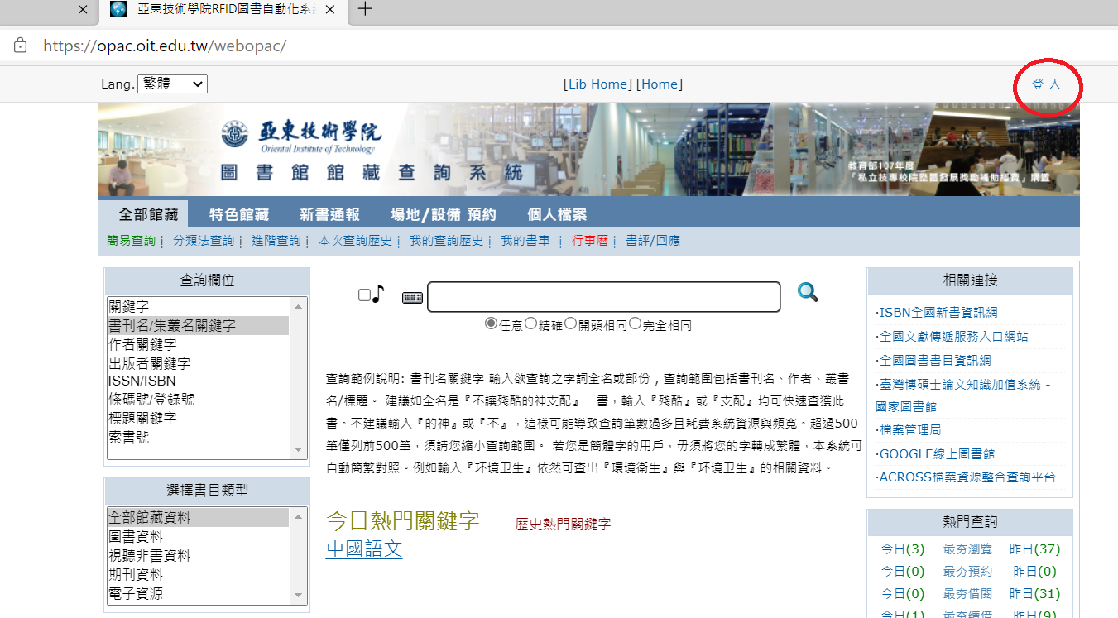
2.『讀者登入』請輸入個人校務系統帳號/密碼
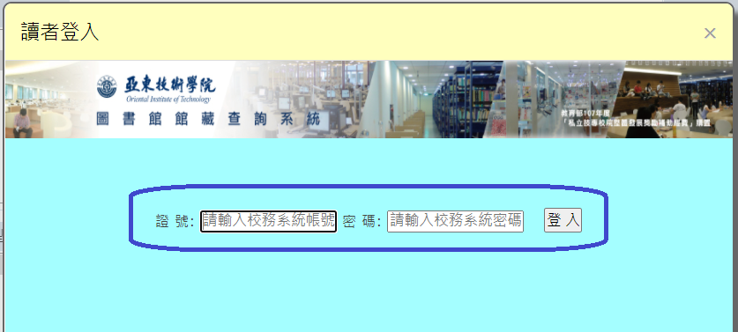
3.點選『圖書推薦』
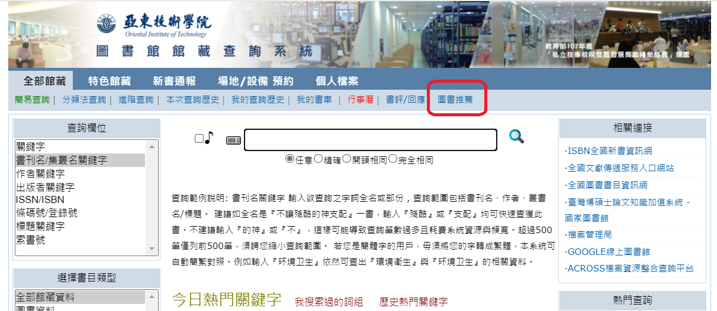
4.點選『我要推薦』
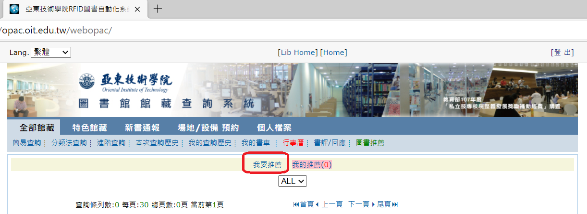
5.請填寫完整書目資訊，點選推薦館方購買即可。推薦電子書可填寫紙本圖書資料，僅需請在書名前面加上(電子書)，例：(電子書) 影子戰爭
